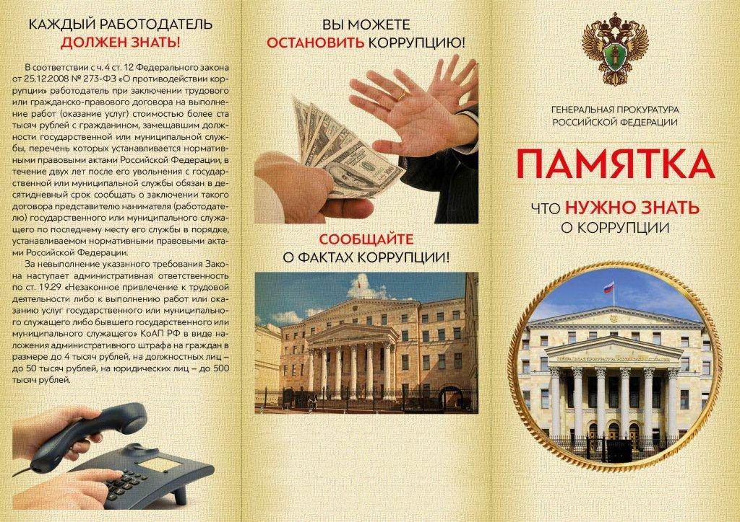

**В прокуратуру Солецкого района Новгородской области**

**Адрес: Новгородская область, г. Сольцы,   
ул. Ленина д. 21**

**Тел.: 8 (81655) 30 648**

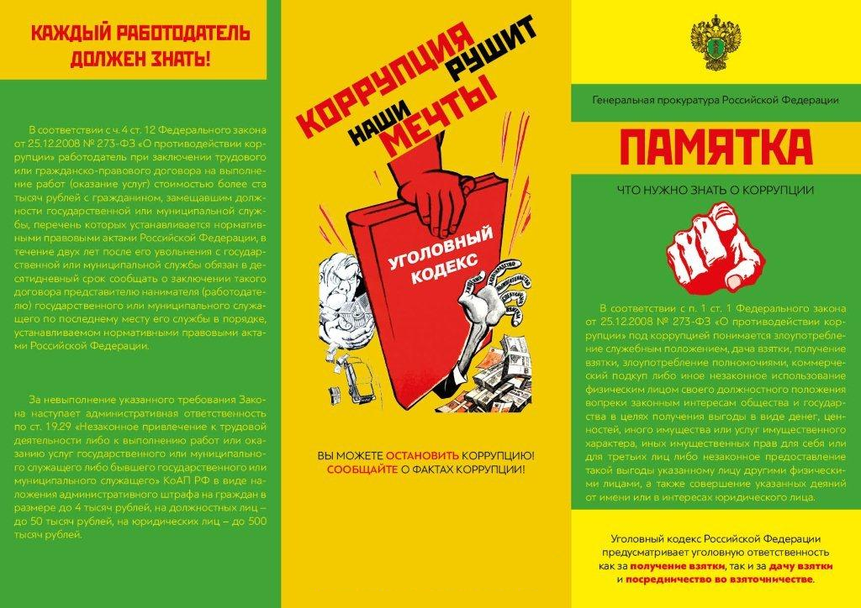

**В прокуратуру Солецкого района Новгородской области**

**Адрес: Новгородская область, г. Сольцы,   
ул. Ленина д. 21**

**Тел.: 8 (81655) 30 648**

